TALLER N° 16
Actividad N°1

Mira y comenta el siguiente video sobre alimentación saludable.

https://youtu.be/Wr0_wULJnBE

(6) Alimentación saludable para niños - Hidratos de carbono, grasas, proteínas, vitaminas... - YouTube

Actividad N°2

Trota y mueve tus articulaciones.

Actividad N°3

Ubícate con tu grupo en una hilera si dicen tu número deberás correr y completar el trayecto.

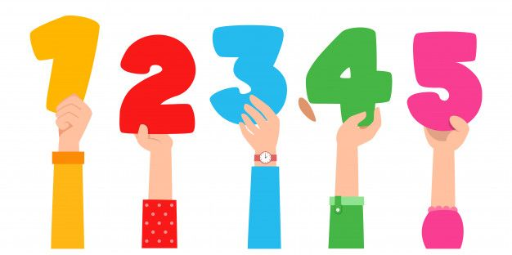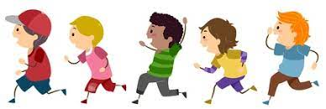

Actividad N°4

- Ubícate con un compañero y realiza pases.
- Lanza un balón por debajo de una mini valla.

Actividad N°5

Estira tus músculos.

